ФЕДЕРАЛЬНОЕ АГЕНТСТВО ЖЕЛЕЗНОДОРОЖНОГО ТРАНСПОРТА
Федеральное государственное бюджетное образовательное учреждение высшего образования
«Петербургский государственный университет путей сообщения
Императора Александра I»
(ФГБОУ ВО ПГУПС)

Кафедра «Строительство дорог транспортного комплекса»

РАБОЧАЯ ПРОГРАММА
дисциплины
«СИСТЕМЫ АВТОМАТИЗИРОВАННОГО ПРОЕКТИРОВАНИЯ ДОРОГ ПРОМЫШЛЕННОГО ТРАНСПОРТА» (Б1.Б.46)

для специальности
23.05.06 «Строительство железных дорог, мостов и транспортных тоннелей»
по специализации
«Строительство дорог промышленного транспорта»

Форма обучения – очная

Санкт-Петербург
2016
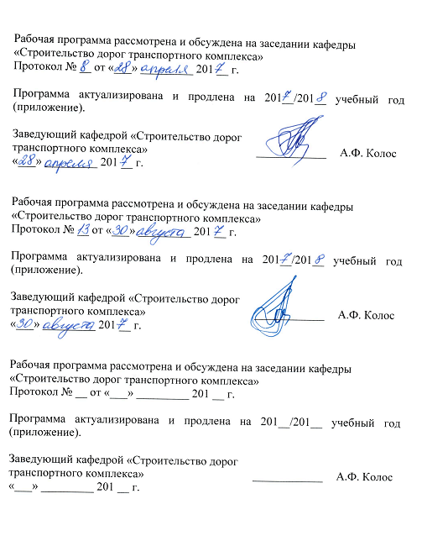Рабочая программа рассмотрена и обсуждена на заседании кафедры
«Строительство дорог транспортного комплекса
Протокол № __ от «___» _________ 201 __ г.

Программа актуализирована и продлена на 201__/201__ учебный год (приложение).

Заведующий кафедрой  «Строительство дорог транспортного комплекса» | ____________ | А.Ф. Колос
«___» _________ 201 __ г.

Рабочая программа рассмотрена и обсуждена на заседании кафедры
«Строительство дорог транспортного комплекса»
Протокол № __ от «___» _________ 201 __ г.

Программа актуализирована и продлена на 201__/201__ учебный год (приложение).

Заведующий кафедрой  «Строительство дорог транспортного комплекса» | ____________ | А.Ф. Колос
«___» _________ 201 __ г.

Рабочая программа рассмотрена и обсуждена на заседании кафедры
«Строительство дорог транспортного комплекса»
Протокол № __ от «___» _________ 201 __ г.

Программа актуализирована и продлена на 201__/201__ учебный год (приложение).

Заведующий кафедрой  «Строительство дорог транспортного комплекса» | ____________ | А.Ф. Колос
«___» _________ 201 __ г.

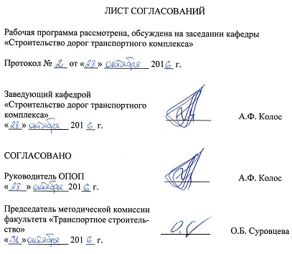ЛИСТ СОГЛАСОВАНИЙ

Рабочая программа рассмотрена, обсуждена на заседании кафедры
«Строительство дорог транспортного комплекса»
Протокол № __ от «___» ____________г.

Заведующий кафедрой  «Строительство дорог транспортного комплекса» | __________ | А.Ф. Колос
«___» _________ 20__ г.

СОГЛАСОВАНО

Руководитель ОПОП | __________ | А.Ф. Колос
«___» _________ 20__ г.
Председатель методической комиссии факультета «Транспортное строительство» | __________ | О.Б. Суровцева
«___» _________ 20__ г.

1. Цели и задачи дисциплины
Рабочая программа составлена в соответствии с ФГОС ВО, утвержденным «12» сентября 2016 г., приказ № 1160 по направлению 23.05.06. «Строительство железных дорог, мостов и транспортных тоннелей», по дисциплине«Системы автоматизированного проектирования дорог промышленного транспорта».
Целью изучения дисциплины является получение обучающимися знаний и умений по основам теории и практики автоматизированного проектирования дорог промышленного транспорта на современном уровне.
Для достижения поставленной цели решаются следующие задачи:
- изучение систем автоматизированного проектирования дорог промышленного транспорта;
- применение полученных знаний при проектировании дорог на основе систем автоматизированного проектирования.

2. Перечень планируемых результатов обучения по дисциплине, соотнесенных с планируемыми результатами освоения основной профессиональной образовательной программы

Планируемыми результатами обучения по дисциплине являются: приобретение знаний, умений, навыков.
В результате освоения дисциплины обучающийся должен:
ЗНАТЬ:
- нормативные требования и методы автоматизированного проектирования дорог промышленного транспорта.
УМЕТЬ:
- использовать современные средства вычислительной техники и программного обеспечения при проектировании дорог промышленного транспорта.
ВЛАДЕТЬ:
- современной вычислительной и графопостроительной техникой.

Приобретенные знания, умения, навыки, характеризующие формирование компетенций, осваиваемые в данной дисциплине, позволяют решать профессиональные задачи, приведенные в соответствующем перечне по видам профессиональной деятельности в п. 2.4 общей характеристики основной профессиональной образовательной программы (ОПОП).

Изучение дисциплины направлено на формирование следующей общепрофессиональной компетенции (ОПК):
- способность применять современные программные средства для разработки проектно-конструкторской и технологической документации (ОПК-10).

Изучение дисциплины направлено на формирование следующей профессиональной компетенции (ПК), соответствующей виду профессиональной деятельности, на которую ориентирована программа специалитета:
научно-исследовательская деятельность:
- способность выполнить математическое моделирование объектов и процессов на базе стандартных пакетов автоматизированного проектирования и исследований (ПК-25).
Изучение дисциплины направлено на формирование следующей профессионально-специализированной компетенции (ПСК):
- способность разрабатывать проекты дорог промышленного транспорта с использованием геоинформационных технологий и современных средств автоматизированного проектирования (ПСК-5.2).

Область профессиональной деятельности обучающихся, освоивших данную дисциплину, приведена в п. 2.1 общей характеристики ОПОП.
Объекты профессиональной деятельности обучающихся, освоивших данную дисциплину, приведены в п. 2.2 общей характеристики ОПОП.

3. Место дисциплины в структуре основной профессиональной образовательной программы

Дисциплина «Системы автоматизированного проектирования дорог промышленного транспорта» (Б1.Б.46) относится к базовой части и является обязательной дисциплиной.

4. Объем дисциплины и виды учебной работы

Вид учебной работы | Всего часов | Семестр
 |  | 8
Контактная работа (по видам учебных занятий)  В том числе:  - лекции (Л)  - практические занятия (ПЗ)  - лабораторные работы (ЛР) | 64  32  32 | 64  32  32
Самостоятельная работа (СРС) (всего) | 44 | 44
Контроль | 36 | 36
Форма контроля знаний | Э | Э
Общая трудоемкость: час / з.е. | 144/4 | 144/4
Примечание: «Форма контроля знаний» - экзамен (Э).

5. Содержание и структура дисциплины

5.1 Содержание дисциплины
№ п/п | Наименование раздела дисциплины | Содержание раздела
1 | Классификация, структура и принципы функционирования систем автоматизированного проектирования | Функциональная структура САПР. Виды обеспечения САПР. Классификация САПР. Функциональное разделение и характеристики. САПР в машиностроении. Понятие о CALS-технологии.
2 | Системы автоматизированного проектирования. CREDO ДОРОГИ. | Создание проектов, импорт различных данных в системе CREDO ДОРОГИ. CREDO ДОРОГИ. Геометрические построения. CREDO ДОРОГИ. Цифровая модель ситуации. Создание топографических планов. Создание поверхностей в системе CREDO ДОРОГИ. Создание и редактирование трассы. Расчет виражей. Дорожная одежда. Земляное полотно. Продольный водоотвод. Подсчет объемов работ. Цифровая модель проекта. Чертежи.

5.2 Разделы дисциплины и виды занятий
№ п/п | Наименование раздела дисциплины | Л | ПЗ | ЛР | СРС
1 | Классификация, структура и принципы функционирования систем автоматизированного проектирования | 2 | - | - | -
2 | Системы автоматизированного проектирования дорог промышленного транспорта. CREDO ДОРОГИ. | 30 | - | 32 | 44
ИТОГО |  | 32 | - | 32 | 44

6. Перечень учебно-методического обеспечения для самостоятельной работы обучающихся по дисциплине
№  п/п | Наименование раздела дисциплины | Перечень учебно-методического обеспечения
1 | Классификация, структура и принципы функционирования систем автоматизированного проектирования | - Б1.Б.46 «СИСТЕМЫ АВТОМАТИЗИРОВАННОГО ПРОЕКТИРОВАНИЯ ДОРОГ ПРОМЫШЛЕННОГО ТРАНСПОРТА» Методические рекомендации для лабораторных работ по специальности 23.05.06 «Строительство железных дорог, мостов и транспортных тоннелей» специализации «Строительство дорог промышленного транспорта» [электронный ресурс], режим доступа: http://sdo.pgups.ru/ (для доступа к полнотекстовым документам требуется авторизация).  - Б1.Б.46 «СИСТЕМЫ АВТОМАТИЗИРОВАННОГО ПРОЕКТИРОВАНИЯ ДОРОГ ПРОМЫШЛЕННОГО ТРАНСПОРТА» Методические рекомендации по организации самостоятельной работы обучающихся специальности 23.05.06 «Строительство железных дорог, мостов и транспортных тоннелей» специализации «Строительство дорог промышленного транспорта» [электронный ресурс], режим доступа: http://sdo.pgups.ru/ (для доступа к полнотекстовым документам требуется авторизация).
2 | Системы автоматизированного проектирования дорог промышленного транспорта. CREDO ДОРОГИ.

7. Фонд оценочных средств для проведения текущего контроля успеваемости и промежуточной аттестации обучающихся по дисциплине

Фонд оценочных средств по дисциплине является неотъемлемой частью рабочей программы и представлен отдельным документом, рассмотренным на заседании кафедры и утвержденным заведующим кафедрой.

8. Перечень основной и дополнительной учебной литературы, нормативно-правовой документации и других изданий, необходимых для освоения дисциплины

8.1 Перечень основной учебной литературы, необходимой для освоения дисциплины
- Изыскания и проектирование автомобильных дорог / учебник: в 2 кн. Кн. 1 / Г.А. Федотов, П.И. Поспелов. - Москва: Академия, 2015.- 489 с.
- Изыскания и проектирование автомобильных дорог / учебник: в 2 кн. Кн. 2 / Г.А. Федотов, П.И. Поспелов. - Москва: Академия, 2015.- 415 с.

8.2 Перечень дополнительной учебной литературы, необходимой для освоения дисциплины
- Автомобильные дороги /учеб. пособие / Э.С. Карапетов. - СПб. : ПГУПС, 2011. - 112 с.

8.3 Перечень нормативно-правовой документации, необходимой для освоения дисциплины
- Постановление Правительства Российской Федерации от 16 февраля 2008 г. №87 «О составе разделов проектной документации и требованиях к их содержанию».
- СП 42.13330.2011 «СНиП 2.07.01-89* Градостроительство. Планировка и застройка городских и сельских поселений».
- СП 34.13330.2012 Автомобильные дороги. Актуализированная редакция СНиП 2.05.02-85*
- СП 18.13330.2011 «СНиП II-89-80* Генеральные планы промышленных предприятий».
- ГОСТ 34.601-90 Информационная технология. Комплекс стандартов на автоматизированные системы. Автоматизированные системы. Стадии создания.
- ГОСТ 23501.101-87. Системы автоматизированного проектирования. Основные положения (с Изменением N 1)
- ГОСТ 23501.108-85. Системы автоматизированного проектирования. Классификация и обозначение
- ГОСТ 21.508-93 СПДС Правила выполнения рабочей документации генеральных планов предприятий, сооружений и жилищно-гражданских объектов.
- ГОСТ 21.204-93 СПДС Условные графические обозначения и изображения элементов генеральных планов и сооружений транспорта.
- ГОСТ Р 21.1207-97 СПДС Условные графические обозначения на чертежах автомобильных дорог.
- ГОСТ Р 52289 − 2004 Правила применения дорожных знаков, разметки, светофоров, дорожных ограждений и направляющих устройств. − М.: Стандартинформ 2005.

8.4 Другие издания, необходимые для освоения дисциплины
- Проекционное черчение в графических редакторах КОМПАС и AutoCAD [Текст]: методические указания / Н.А. Елисеев, Н.Н. Елисеева, Ю.Е. Пузанова; ПГУПС, каф. "Начертат. геометрия и графика", ФБГОУ ВПО ПГУПС. - [Б. м.]: ФБГОУ ВПО ПГУПС.Ч. 1. - 2014. - 24 с.
- Проектно-конструкторская документация с использованием компьютерных технологий Деловая игра (учебное пособие) / Елисеев Н.А., Кондрат М.Д., Параскевопуло Ю.Г., Третьяков Д.В., Турутина Т.Ф. СПб.: ПГУПС, 2010. – 19 с.
- Основы компьютерной графики (учебное пособие) / Елисеев Н.А., Кондрат М.Д., Параскевопуло Ю.Г., Третьяков Д.В. – СПб.: ПГУПС, 2009. – 127 с.
- Б1.Б.46 «СИСТЕМЫ АВТОМАТИЗИРОВАННОГО ПРОЕКТИРОВАНИЯ ДОРОГ ПРОМЫШЛЕННОГО ТРАНСПОРТА» Методические рекомендации для лабораторных работ по специальности 23.05.06 «Строительство железных дорог, мостов и транспортных тоннелей» специализации «Строительство дорог промышленного транспорта» [электронный ресурс], режим доступа: http://sdo.pgups.ru/ (для доступа к полнотекстовым документам требуется авторизация).
- Б1.Б.46 «СИСТЕМЫ АВТОМАТИЗИРОВАННОГО ПРОЕКТИРОВАНИЯ ДОРОГ ПРОМЫШЛЕННОГО ТРАНСПОРТА» Методические рекомендации по организации самостоятельной работы обучающихся по специальности 23.05.06 «Строительство железных дорог, мостов и транспортных тоннелей» специализации «Строительство дорог промышленного транспорта» [электронный ресурс], режим доступа: http://sdo.pgups.ru/ (для доступа к полнотекстовым документам требуется авторизация).

9. Перечень ресурсов информационно-телекоммуникационной сети «Интернет», необходимых для освоения дисциплины

- Личный кабинет обучающегося и электронная информационно-образовательная среда. [Электронный ресурс]. – Режим доступа: http://sdo.pgups.ru/ (для доступа к полнотекстовым документам требуется авторизация).
- Электронно-библиотечная система ЛАНЬ [Электронный ресурс]. Режим доступа: https://e.lanbook.com – Загл. с экрана.

10. Методические указания для обучающихся по освоению дисциплины
Порядок изучения дисциплины следующий:
- Освоение разделов дисциплины производится в порядке, приведенном в разделе 5 «Содержание и структура дисциплины». Обучающийся должен освоить все разделы дисциплины с помощью учебно-методического обеспечения, приведенного в разделах 6, 8 и 9 рабочей программы.
- Обучающийся должен представить материалы, необходимые для оценки знаний, умений, навыков, предусмотренные текущим контролем, характеризующие формирование компетенций при изучении дисциплины (см. фонд оценочных средств по дисциплине).
- По итогам текущего контроля по дисциплине, обучающийся должен пройти промежуточную аттестацию (см. фонд оценочных средств по дисциплине).

11. Перечень информационных технологий, используемых при осуществлении образовательного процесса по дисциплине, включая перечень программного обеспечения и информационных справочных систем
При осуществлении образовательного процесса по дисциплине используются следующие информационные технологии:
- 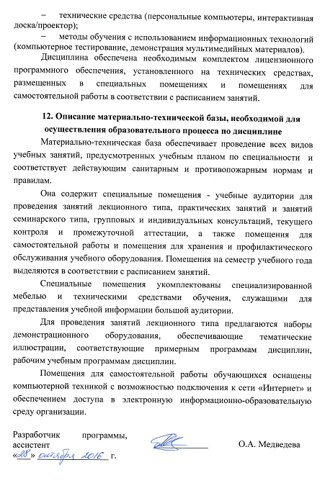технические средства (персональные компьютеры, интерактивная доска/проектор);
- методы обучения с использованием информационных технологий (компьютерное тестирование, демонстрация мультимедийных материалов).
Дисциплина обеспечена необходимым комплектом лицензионного программного обеспечения, установленного на технических средствах, размещенных в специальных помещениях и помещениях для самостоятельной работы в соответствии с расписанием занятий.

12. Описание материально-технической базы, необходимой для осуществления образовательного процесса по дисциплине
Материально-техническая база обеспечивает проведение всех видов учебных занятий, предусмотренных учебным планом по специальности и соответствует действующим санитарным и противопожарным нормам и правилам.
Она содержит специальные помещения - учебные аудитории для проведения занятий лекционного типа, практических занятий и занятий семинарского типа, групповых и индивидуальных консультаций, текущего контроля и промежуточной аттестации, а также помещения для самостоятельной работы и помещения для хранения и профилактического обслуживания учебного оборудования. Помещения на семестр учебного года выделяются в соответствии с расписанием занятий.
Специальные помещения укомплектованы специализированной мебелью и техническими средствами обучения, служащими для представления учебной информации большой аудитории.
Для проведения занятий лекционного типа предлагаются наборы демонстрационного оборудования, обеспечивающие тематические иллюстрации, соответствующие примерным программам дисциплин, рабочим учебным программам дисциплин.
Помещения для самостоятельной работы обучающихся оснащены компьютерной техникой с возможностью подключения к сети «Интернет» и обеспечением доступа в электронную информационно-образовательную среду организации.

Разработчик программы, ассистент | ____________ | О.А. Медведева
«___» ________________ г.

